 | 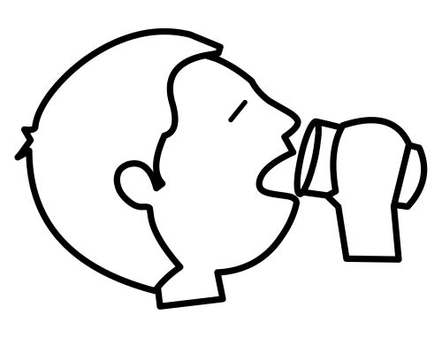 | 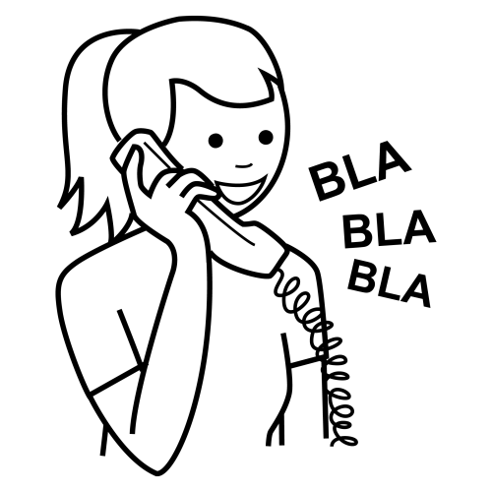 | 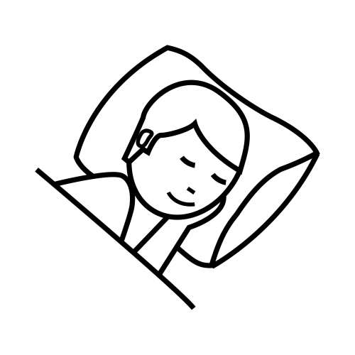
COMER | BEBER | HABLAR | DORMIR

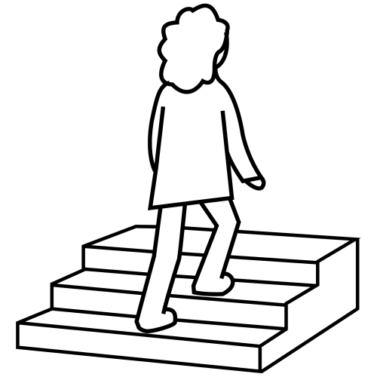 | 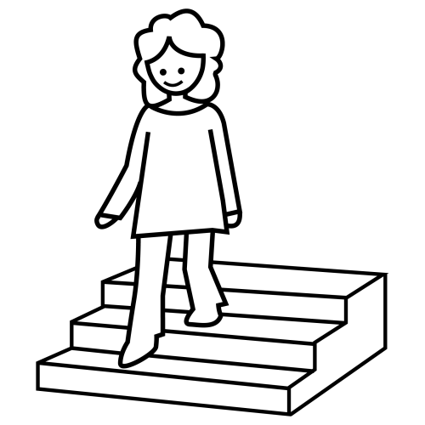 | 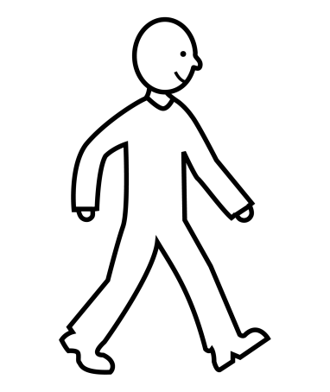 | 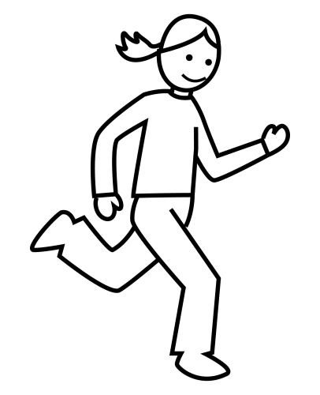
SUBIR | BAJAR | CAMINAR | CORRER

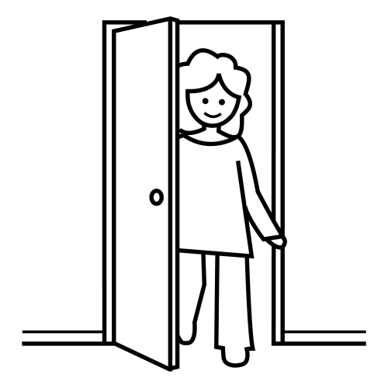 | 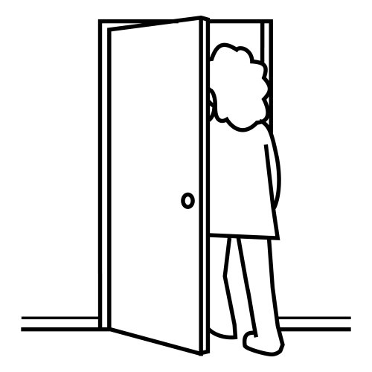 | 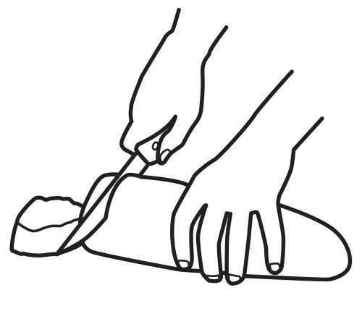 | 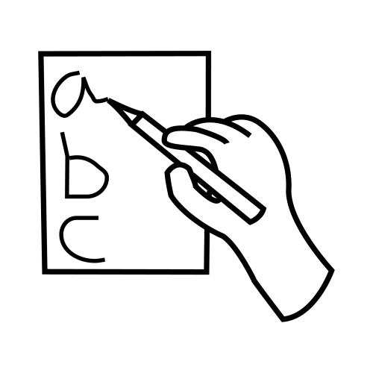
ENTRAR | SALIR | CORTAR | ESCRIBIR

 | 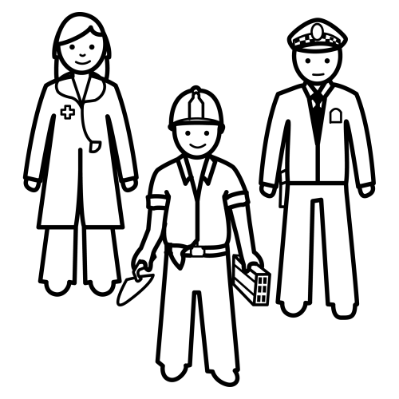 | 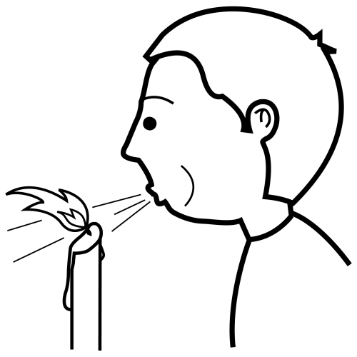 | 
LEER | TRABAJAR | SOPLAR | ESCUCHAR

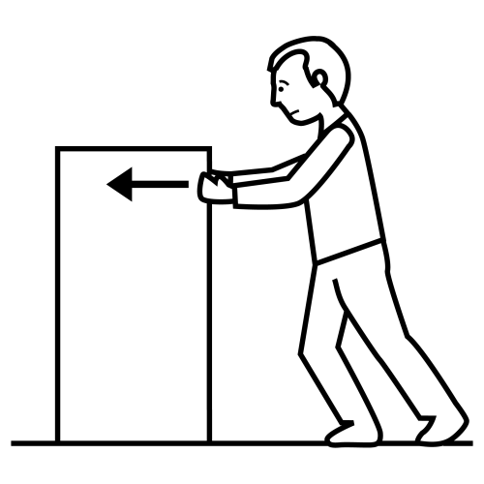 | 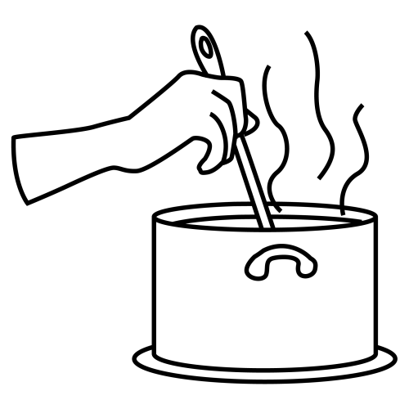 | 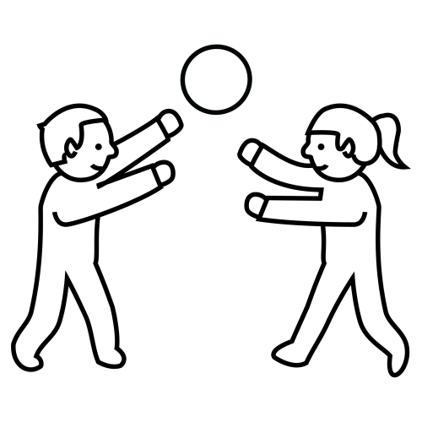 | 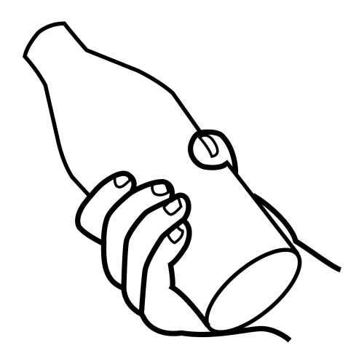
EMPUJAR | COCINAR | JUGAR | COGER

Asocia y escribe
COMER
HABLAR
DORMIR
CAMINAR
SUBIR
BAJAR
ENTRAR
SALIR
CORTAR
ESCRIBIR
LEER
EMPUJAR
COCINAR

Encuentra las palabras en la sopa de letras

CANIMIARCOMERHALAPRAR
HABLARCANIMIARDOROMIR
JABARSABIRDORMIRDOROM
CANIMACAMINARENTARARA
SUBIRENTRIARESCACHURL
BAJARESCURIBUIRSILIRLK
ESCURUBIRTLTENTRARESC
ESCUCHARLSALIREMPALJA
BEBERLHCORTARCOROTAR
ESCRIBIREMPALAJUARGRE
COHCONIARLEERHCOGERL
EMPUJARCOBINAREMPAJU
CORCINCOCINARCACINAR

Asocia y escribe
CO | CRI | NAR
ES | CU | JAR
TRA | CI | BIR
ES | BA | CHAR

TRABAJAR SOPLAR COMER COCINAR JUGAR COGER BEBER HABLAR ESCRIBIR LEER DORMIR CAMINAR

SUBIR BAJAR ENTRAR ESCUCHAR EMPUJAR SALIR CORRER CORTAR

SOPLAR COMER COCINAR BEBER ESCRIBIR LEER CAMINAR SUBIR ENTRAR ESCUCHAR SALIR CORRER CORTAR

 |  |  | 
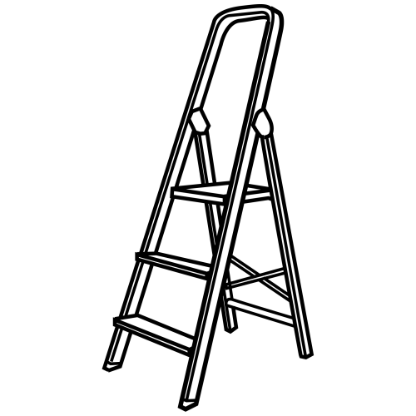 | 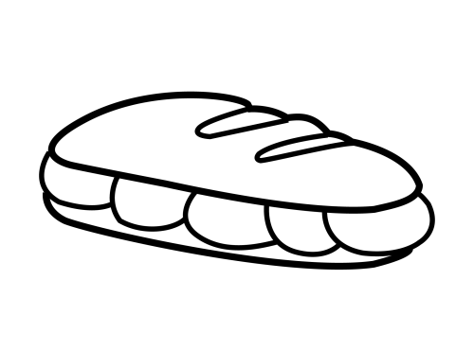 |  | 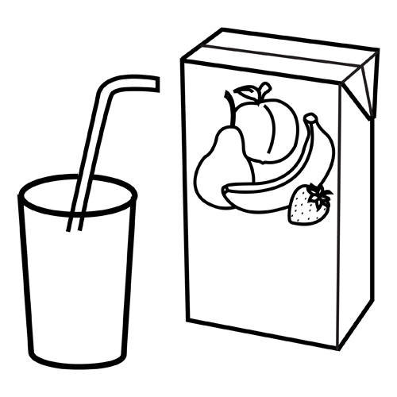
 | 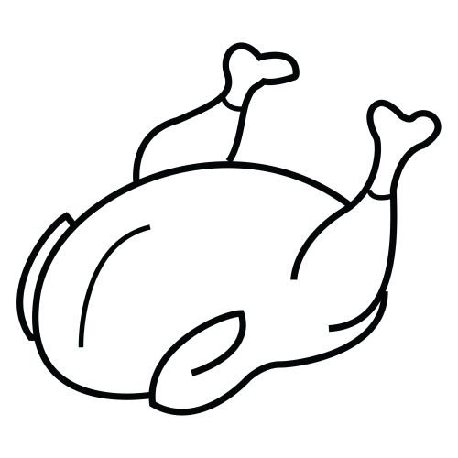 | 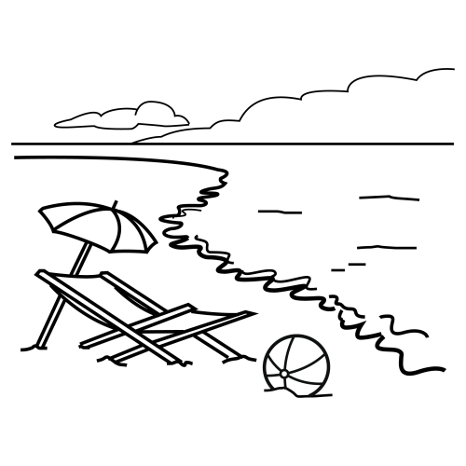 | 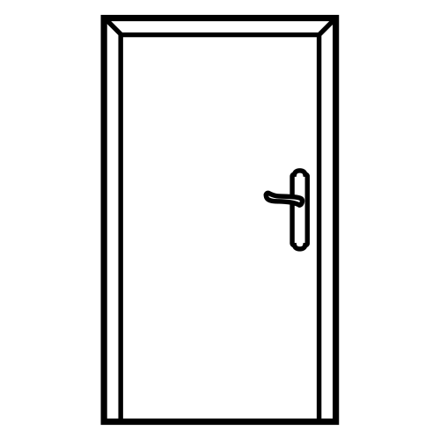

SOPLAR UNA VELA
SALIR POR LA PUERTA DE ATRÁS
ESCRIBIR UNA CARTA A LA FAMILIA
CORRER O CAMINAR POR LA ARENA DE LA PLAYA
JUGAR UN PARTIDO DE BALONCESTO
COCINAR UN POLLO PARA LA FIESTA DE CUMPLEAÑOS
LEER LAS NOTICIAS DEL PERIÓDICO
CORTAR LA CUERDA POR LA MITAD
SUBIR A LA ESCALERA PARA PINTAR EL TECHO DE LA COCINA
BEBER UN VASO DE ZUMO DE NARANJA
COMER UN BOCADILLO DE TORTILLA DE PATATA
ESCUCHAR MÚSICA EN LA RADIO

